|  |
| --- |
| **TP de chimie n°7** **Etude cinétique de l’hydrolyse basique d’un ester** |

*Capacités expérimentales :*

***👓*** Déterminer **la vitesse de réaction** à différentes dates en utilisant une méthode numérique ou graphique

**👓** **Établir une loi de vitesse** à partir du suivi temporel d’une grandeur physique.

**👓** A l’aide d’un langage de programmation ou d’un logiciel dédié, et à partir de données expérimentales, **tracer l’évolution temporelle d’une concentration, d’une vitesse de réaction et tester une loi de vitesse.**

**👓** **Confirmer la valeur d’un ordre par la méthode intégrale**, en se limitant strictement à une décomposition d’ordre 0, 1, 2 d’un unique réactif ou en se ramenant à un tel cas par **dégénérescence de l’ordre** ou **conditions initiales stoechiométriques**

**Introduction**

Nous allons étudier l’hydrolyse basique d’un ester, l’éthanoate d’éthyle ( R = ………………………….. ; R’ = ………………. )

BILAN DE LA REACTION D’HYDROLYSE BASIQUE D’UN ESTER

[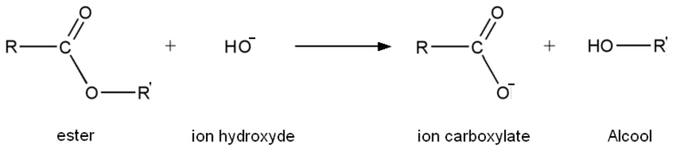](https://commons.wikimedia.org/wiki/File:Saponification.PNG?uselang=fr)

L’hydrolyse basique d’un ester est une réaction très courante dont une des principales applications est la synthèse des savon à partir d’ester à longue chaîne carbonée comme les graisses (triester d’acides gras ). On parle de réaction de SAPONIFICATION. C’est une réaction LENTE mais TOTALE.

Exemple de synthèse d’un savon :

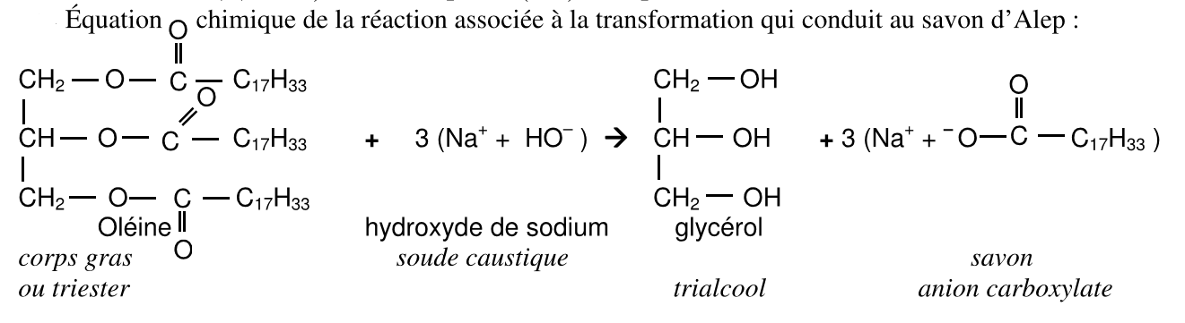

Le mécanisme de la réaction se décompose en trois étapes

* Première étape : addition nucléophile de l’ion HO− sur l’ester.

[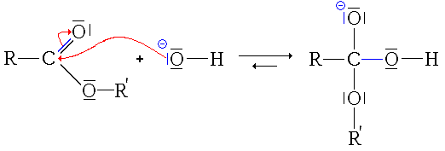](https://commons.wikimedia.org/wiki/File:Addition_de_HO-_sur_un_ester.png?uselang=fr)

* Seconde étape : élimination du groupe alcoolate

[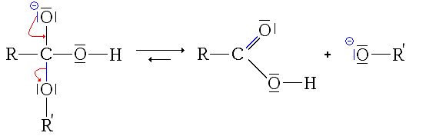](https://commons.wikimedia.org/wiki/File:Depart_de_RO-.png?uselang=fr)

Cette étape forme un acide carboxylique, acide faible (p*K*a compris en général entre 3 et 5, mais relativement le plus fort dans le milieu, l’autre étant l’eau) et une base très forte, l’ion alcoolate (p*K*a compris entre 16 et 20). Il y a donc une réaction acide-base totale entre l’acide le plus fort et la base la plus forte, donc transformation de l’acide carboxylique en ion carboxylate.

* Troisième étape : réaction acide-base entre l’acide carboxylique et l’ion alcoolate.

[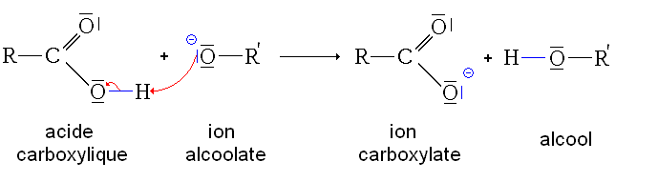](https://commons.wikimedia.org/wiki/File:R%C3%A9action_(acide-base)_acide_carbox-alcoolate.GIF?uselang=fr)

Indiquez les sites nucléophiles et électrophile, les intermédiaires réactionnels .

Ecrire le bilan réactionnel dans le cas de l’éthanoate d’éthyle

On souhaite vérifier que la réaction d’hydrolyse basique admet un ordre global. p1+p2

( Ordre partiel p1 par rapport à l’ester et p2 par rapport à l’ion hydroxyde )

On cherche à déterminer sa constante de vitesse k et ces ordres.

* 1. **Conditions initiales stoechiométriques : Détermination d’un ordre global**

On dispose d’une solution S1 d’acétate d’éthyle ( ………………………………………ester) et d’une solution S2 de soude ( ……………………………………….. ) de concentration apportée c1=c2 = 4,0.10-2 mol.L-1.

On dispose d’une solution S3 d’éthanoate de sodium ( …………………………………………………. ) de concentration apportée c3 =2,00.10-2 mol.L-1. Mesurer la conductivité de cette solution s∞, s∞………………………………..

et vérifier qu’elle correspond à l’état final ( pour un temps infini ) d’un mélange stoechiométrique d’acétate d’éthyle et de solution de soude

Préparation de l’acquisition des valeurs de conductivités :

Dans un premier bécher (N°1), introduire 20,0 mL de la solution d’ester.

Dans un deuxième bécher ( N°2), introduire 20,0 mL de la solution de soude.

Placer le bécher N° 2 sous agitation magnétique. Y introduire la cellule de conductivité.

Mesurer la température à l’intérieur des béchers. q = ……°C

Démarrer le programme Physique-Chimie/Chimie/Tableur/ TP  « Cinétique suivie par conductimétrie avec acquisition (saponification)»

Sélectionner le conductimètre CDM210 et démarrer l’initialisation. Une fois qu’elle est terminée, cliquer sur l’onglet « Acquisition »

Préciser la température q et compléter de manière à faire environ 30 mesures pendant 15 à 20 minutes.

Cliquer sur « Démarrer l’acquisition »

A l’instant t=0, tout en maintenant l’agitation verser le contenu du bécher N° 1 dans le bécher N°2. Cliquer aussitôt sur « Poursuivre l’acquisition ».

Par extrapolation, proposer une valeur pour la conductivité initiale so, so = ………………………………..

Entrer cette valeur dans la cellule prévue à cet effet dans le tableur ainsi que celle de s∞

**Compte-rendu** :

1. A l’aide des valeurs de conductivités ioniques molaires limites données dans le tableau qui suit, justifier que la conductimétrie est une méthode de choix pour suivre la cinétique de la réaction.

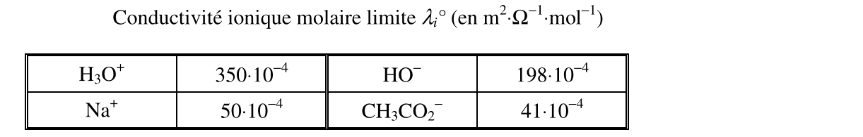

1. Aurait-on pu utiliser une autre méthode ? préciser
2. Vérifier que les réactifs sont introduits en proportions stoechiométriques. Quelle relation lie leurs concentrations effectives respectives ?
3. Schéma légendé du montage conductimétrique réalisé
4. Compléter le tableau d’avancement

|  |  |  |  |  |  |  |
| --- | --- | --- | --- | --- | --- | --- |
| **Réaction globale** | | AcOEt(aq) + HO-(aq) = AcO-(aq) + EtOH(aq) | | | | |
| **instant** | **Avancement**  **volumique** | **Concentrations effectives** | | | | |
| 0 | 0 | c0.= …… | c0.= ……. | 0 | 0 | ( ion Na+(aq) )  ………………  (ion H3O+ )  ……………….. |
| t | x(t) |  |  |  |  |
| ∞ | xmax |  |  |  |  |

1. Exprimer la conductivité de la solution à un instant t, s(t) , en fonction de l’avancement volumique x(t), de la concentration initiale Co et des conductivités molaires ioniques.
2. En déduire une relation entre l’avancement volumique x, la concentration initiale Co la conductivité initiale so et de la conductivité finale pour un temps infini s∞
3. En déduire une expression de [ HO-] (t) en fonction des grandeurs mesurées ( s∞, so, s(t) et Co)
4. 1ère méthode : Méthode différentielle : Ln v = Ln k + (p1 + p2) Ln [HO-]

Déterminer la constante cinétique k ainsi que l’ordre global de la réaction. Expliquer la méthode

1. 2ème Méthode : Méthode intégrale :

Tracer [ HO-] = f(t) , Ln[HO-] = f(t) , 1/[HO-] = f(t) et déterminer la constante de vitesse et l’ordre global de la réaction

1. Complément :

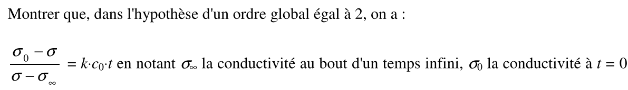

Que faut-il tracer dans le logiciel d’acquisition pour déterminer k ? Expliquer.

* 1. **Traitement des résultats dans PYTHON :**

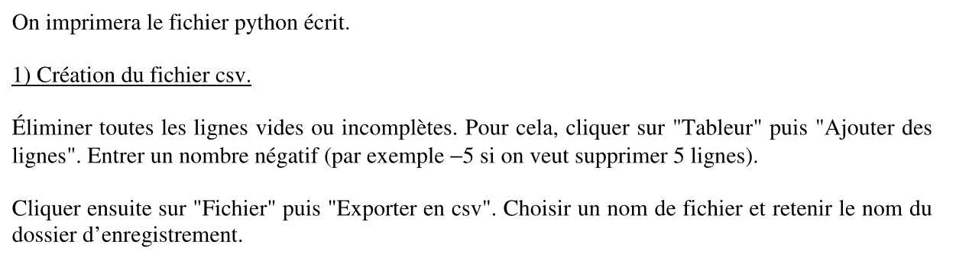

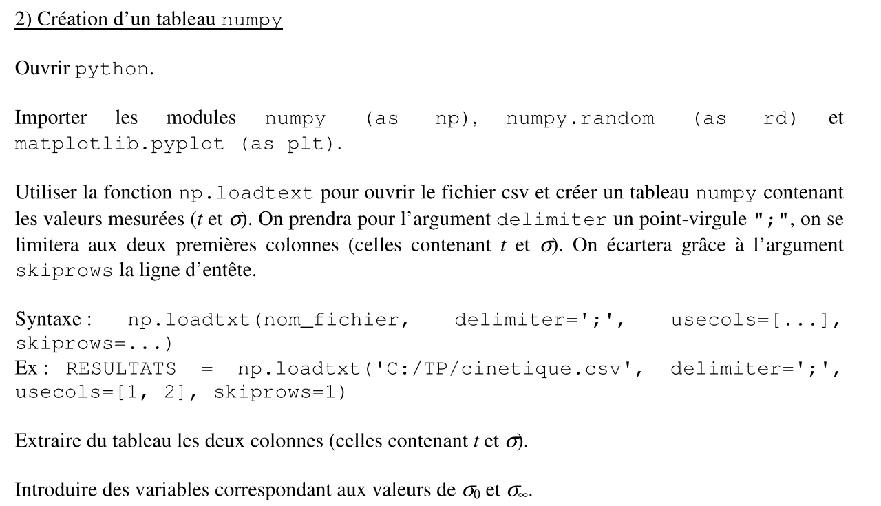

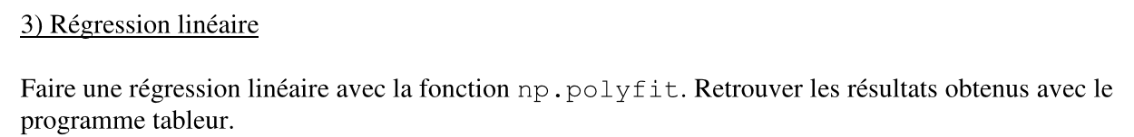

* 1. Dégénerescence de l’ordre : Détermination d’un ordre partiel

Proposer une méthode pour déterminer l’ordre partiel par rapport à l’ion hydroxyde. ( Appeler le professeur pour valider )

**Compte-rendu :**

1. Schéma
2. Protocole
3. Donner la nouvelle relation entre la conductivité et le temps. Que faut-il tracer ?

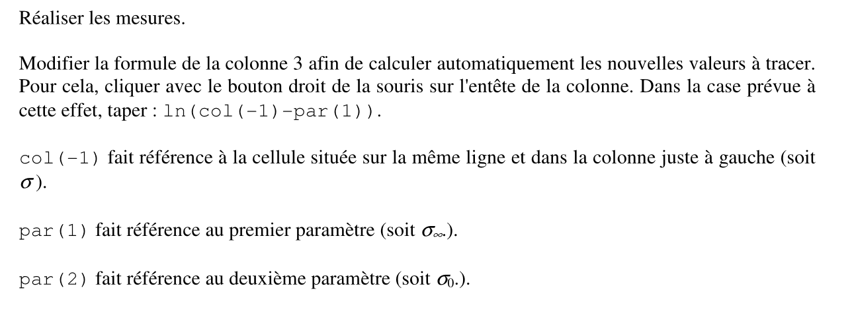

1. En déduire les ordres partiels et une autre estimation de la constante de vitesse.

Eléments de réponses en PYTHON du II-

import numpy as np  
import numpy.random as rd  
import matplotlib.pyplot as plt

nom_fichier = "C:/Documents and Settings/Emmanuel/Mes documents/AA.csv"  
RESULTATS = np.loadtxt(nom_fichier, delimiter=';', usecols=[1, 2], skiprows=1)  
T = RESULTATS[:, 0]  
S = RESULTATS[:, 1]  
s0 = 5 # sigma à t = 0  
sinf = 1.9 # sigma infini  
c0 = .02  
X = T  
Y = (s0 - S) / (S - sinf)  
plt.plot(X, Y, 'bo')  
a, b = np.polyfit(T, Y, 1)  
print("a =", a)  
k = a / c0  
print("k =", k)  
plt.plot(X, a*X + b, 'r-')  
plt.show(True)

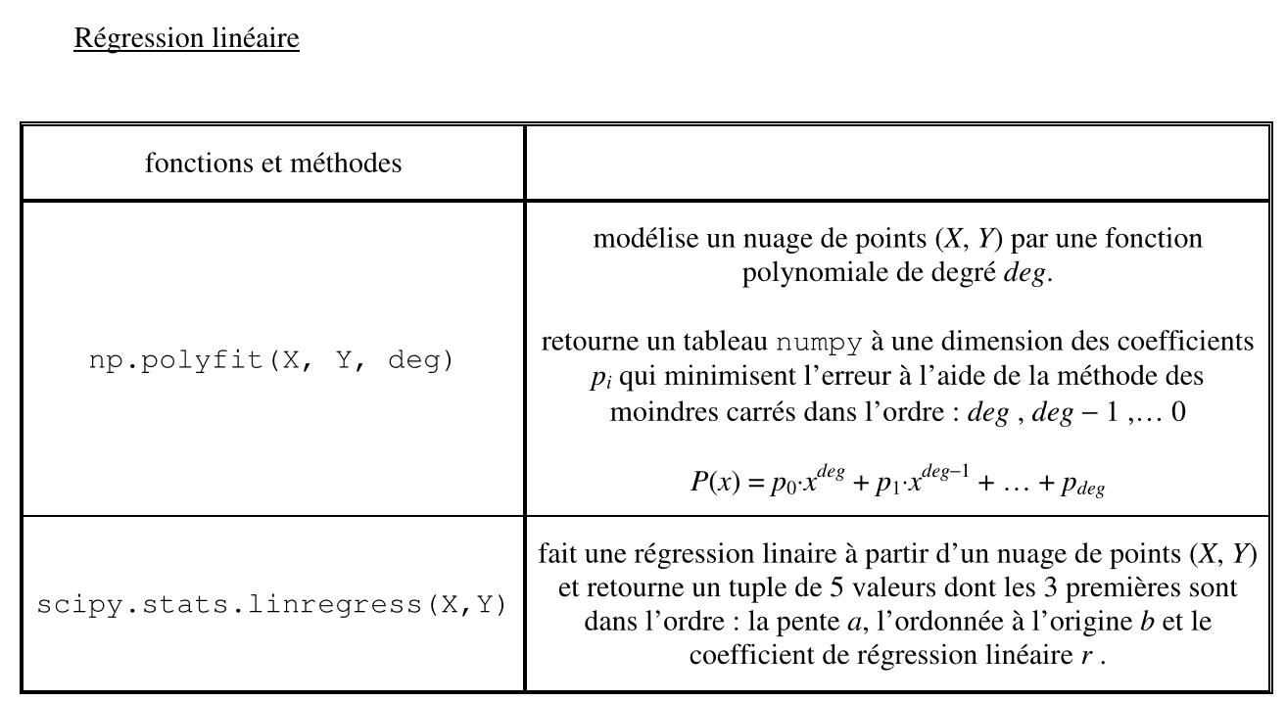

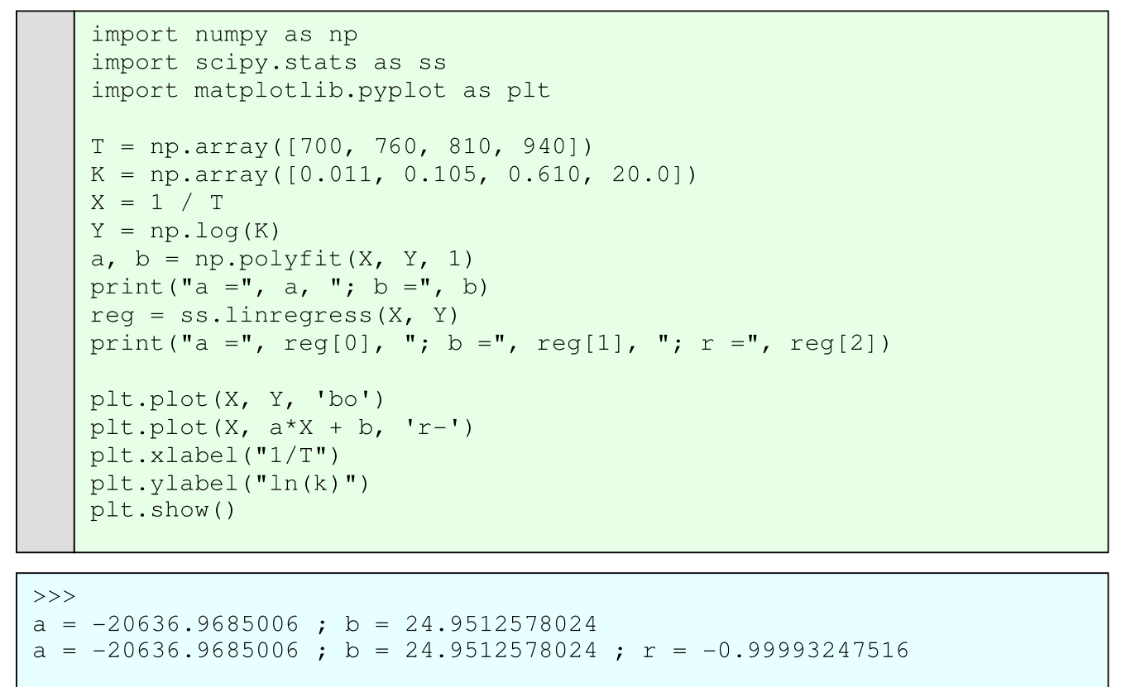

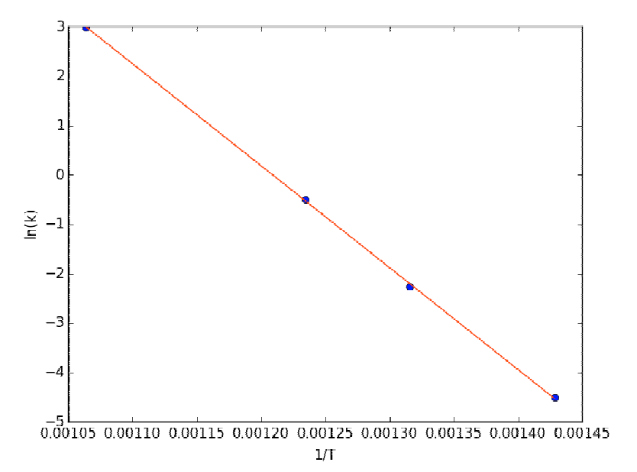

Pour aller plus loin : Calcul des résidus

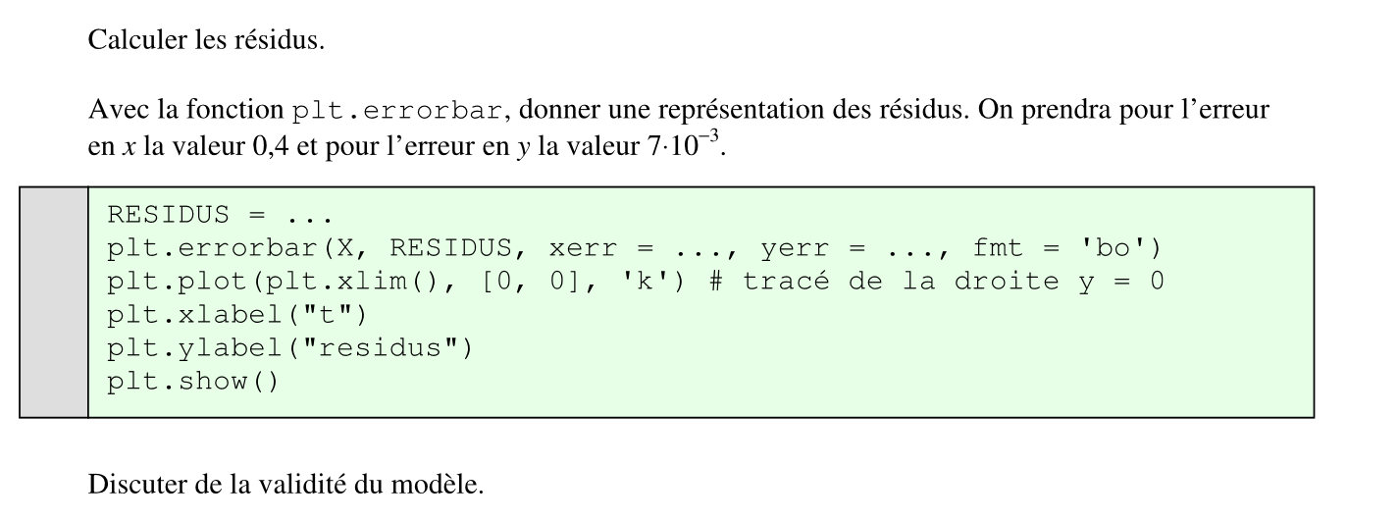

Elément de réponse :

ds = .004  
dt = .2  
dc0 = c0 * .01  
RESIDUS = Y - (a*X + b)  
plt.errorbar(X, RESIDUS, xerr = 2*dt, yerr = 2*3.5e-3, fmt = 'bo')  
plt.plot(plt.xlim(), [0, 0], 'k')  
plt.xlabel("t")  
plt.ylabel("residus")  
plt.show(True)

N = 1000

tableau_k = np.zeros(N)  
for i in range(N):  
    T_simule = T + rd.uniform(-dt, dt, len(T))  
    S_simule = S + rd.uniform(-ds, ds, len(S))  
    S_simule = S + rd.uniform(-ds, ds, len(S))  
    Y = (s0 - S_simule) / (S_simule - sinf)  
    c0_simule = c0 + rd.uniform(-dc0, dc0, 1)  
    k = np.polyfit(T_simule, Y, 1)[0] / c0_simule  
    tableau_k[i] = k  
plt.show()  
print(np.std(tableau_k))

Correction :

|  |  |  |  |  |  |  |  |
| --- | --- | --- | --- | --- | --- | --- | --- |
| **Réaction** | | C4H8O2(aq) + Na+(aq) + HO-(aq) = Na+(aq) + A-(aq) + B(aq) | | | | | |
| **instant** | **avancement** |  | | | | | |
| 0 | 0 | c0.V | c0.V | c0.V | c0.V | 0 | 0 |
| t | x(t) | **c0.V – x(t)** | c0.V | **c0.V – x(t)** | c0.V | **x(t)** | **x(t)** |
| ∞ | xmax | **0** | c0.V | **0** | c0.V | **xmax= c0.V** | **xmax= c0.V** |

**3.2. La conductimétrie.**

**3.2.1.** Les espèces chimiques responsables du caractère conducteur de la solution sont les **ions**, dans le cas présent : Na+(aq), HO–(aq) et A–(aq).

**3.2.2.** Au cours de la réaction, et d'après l'équation chimique, on constate que lorsqu'un ion hydroxyde est consommé alors un ion éthanoate (A–) se forme. D'autre part, la quantité d’ions sodium reste constante. Or la conductivité molaire ionique λ des ions hydroxyde est supérieure à celle des ions éthanoate, la conductivité σ va donc diminuer.

**3.2.3.** σt = ** + * + *

σt *=.* + *.*+ *.*

σt= **.c0 + *.*c0 –*. + .*

σt = c0.(* + *) + **.( * –* **) **(1)**

**3.2.4.** À l’instant t = 0, x(0) = 0, soit : σ0 = c0. (* + *) + 0×( * -*  **)

d’où σ0  = c0. (* + *) **(2)**

À l’instant t = ∞, x(∞) = xmax  = c0.V σ∞ = c0.(* + *) + **.( * -*  **)

= c0. (* + *) + c0.( * -*  **)

σ∞ = c0.(* + *)**(3)**

**3.2.5.** En combinant les relations (1) et (2), on peut écrire:

σt = σ0 + **.( * –* **)

**Méthode 1:** donc **.( * -*  **) = σt – σ0

d’où x(t) = ,

faisons apparaître la conductivité molaire ionique du sodium:

x(t)=  =  ,

faisons apparaître c0:

x(t)=  = 

x(t)= 

En multipliant les numérateur et dénominateur par –1, il vient

x(t)= .

**Méthode 2:** Exprimons littéralement .

= 

= 

=

=

= x(t)